* Установить ClickHouse.
* Подгрузить датасет для примера и сделать селект из таблицы.
* Для проверки отправить скрины работающего инстанса ClickHouse, созданной виртуальной машины и результата запроса select count() from trips where payment_type = 1.
  + Установка ClickHouse в WSL Ubuntu 22.04.5 LTS

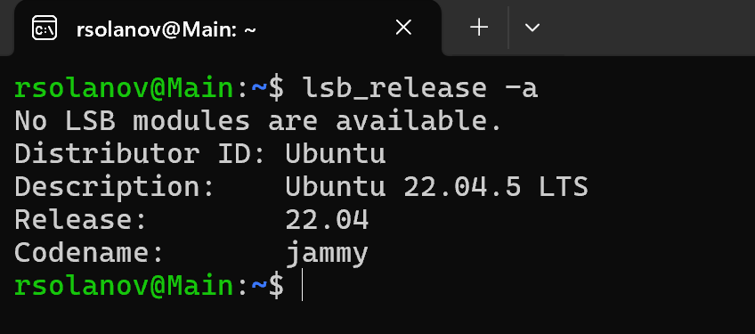

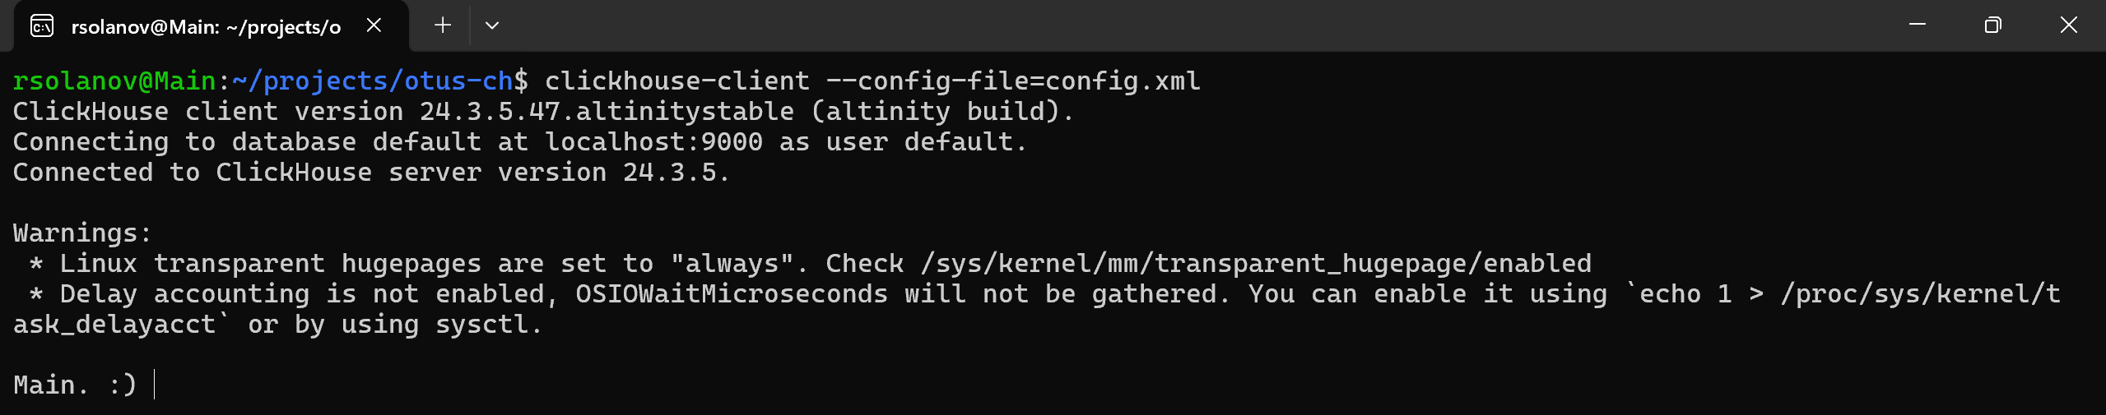

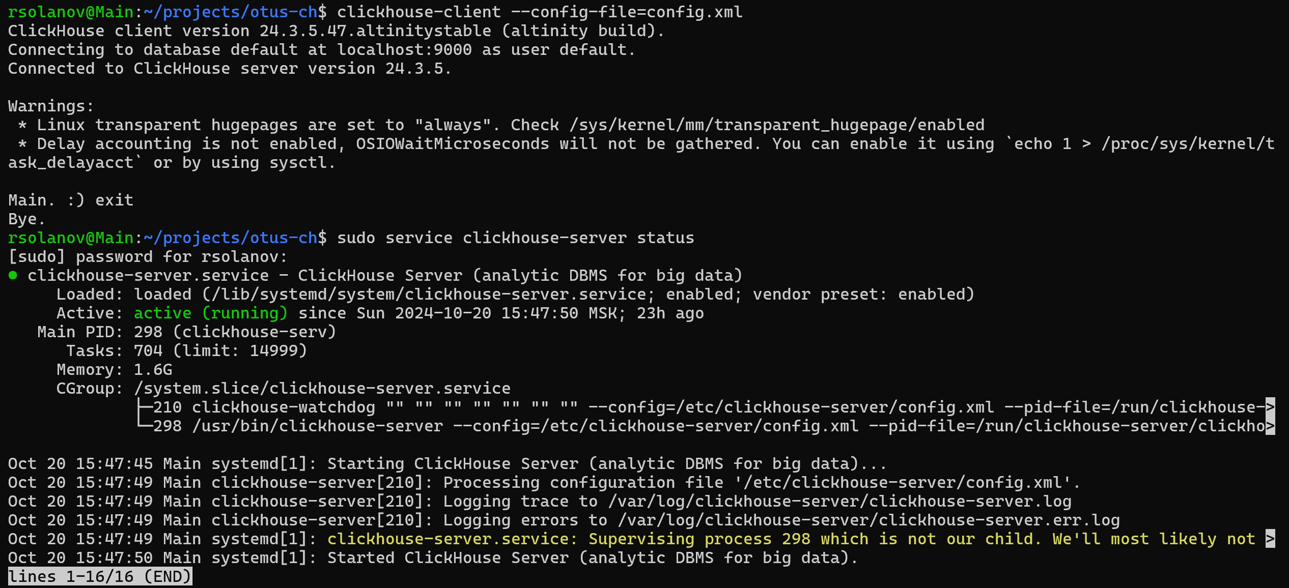

* + Установка ClickHouse из Docker’а

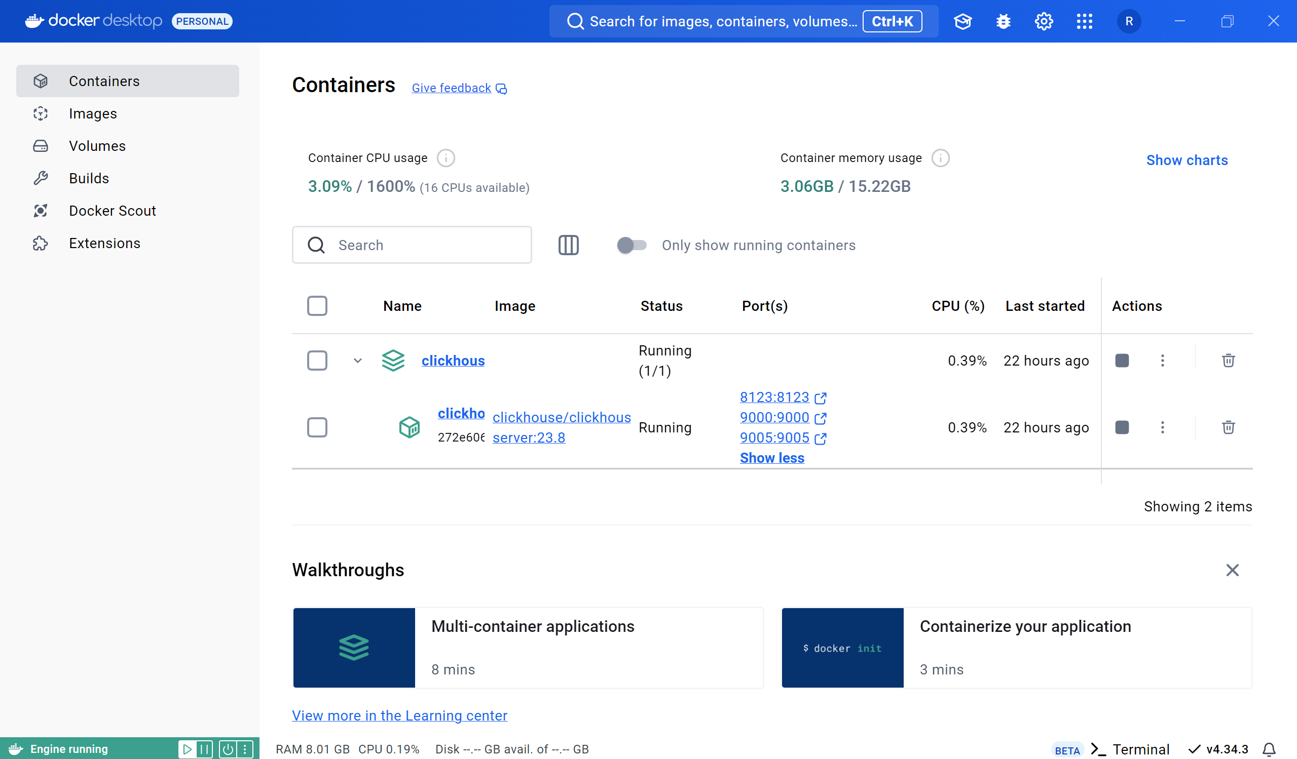

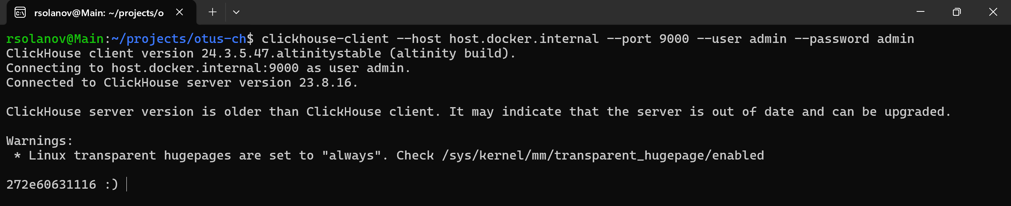

* + Загрузка датасета

**CREATE TABLE trips (**

**trip_id UInt32,**

**pickup_datetime DateTime,**

**dropoff_datetime DateTime,**

**pickup_longitude Nullable(Float64),**

**pickup_latitude Nullable(Float64),**

**dropoff_longitude Nullable(Float64),**

**dropoff_latitude Nullable(Float64),**

**passenger_count UInt8,**

**trip_distance Float32,**

**fare_amount Float32,**

**extra Float32,**

**tip_amount Float32,**

**tolls_amount Float32,**

**total_amount Float32,**

**payment_type Enum('CSH' = 1, 'CRE' = 2, 'NOC' = 3, 'DIS' = 4, 'UNK' = 5),**

**pickup_ntaname LowCardinality(String),**

**dropoff_ntaname LowCardinality(String)**

**)**

**ENGINE = MergeTree**

**PRIMARY KEY (pickup_datetime, dropoff_datetime);**

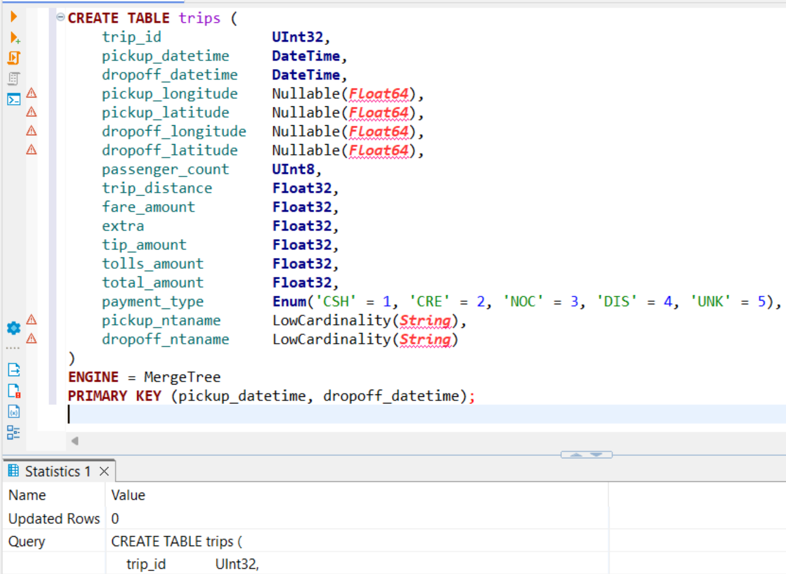

**INSERT INTO trips  
SELECT  
 trip_id,  
 pickup_datetime,  
 dropoff_datetime,  
 pickup_longitude,  
 pickup_latitude,  
 dropoff_longitude,  
 dropoff_latitude,  
 passenger_count,  
 trip_distance,  
 fare_amount,  
 extra,  
 tip_amount,  
 tolls_amount,  
 total_amount,  
 payment_type,  
 pickup_ntaname,  
 dropoff_ntaname  
FROM gcs(  
 'https://storage.googleapis.com/clickhouse-public-datasets/nyc-taxi/trips_{0..2}.gz',  
 'TabSeparatedWithNames'  
);**

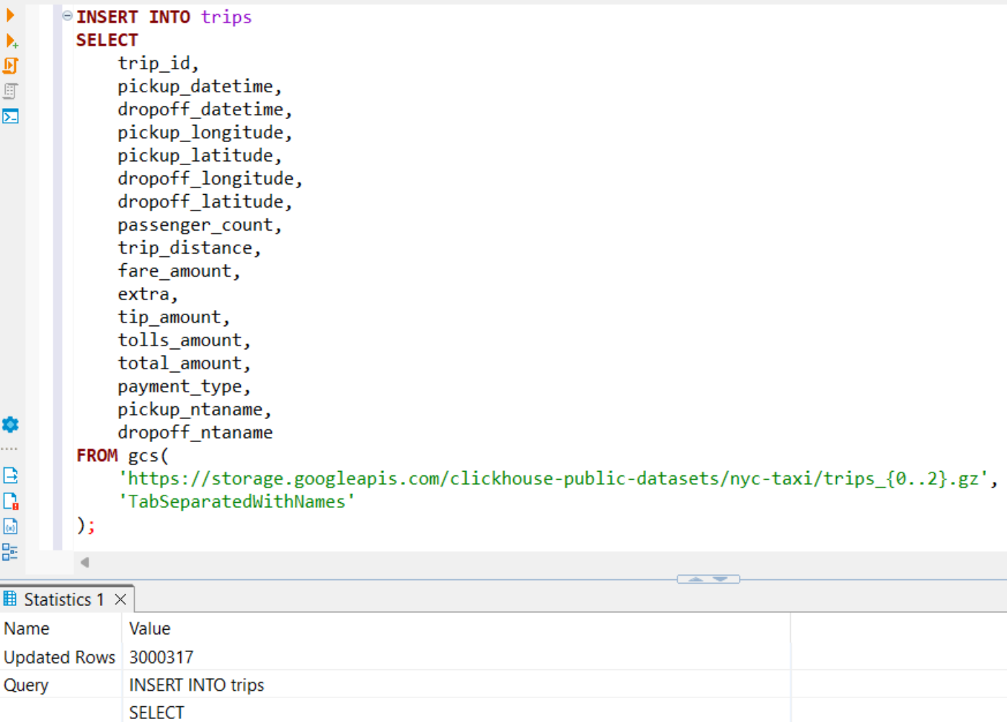

**select count() from trips where payment_type = 1**

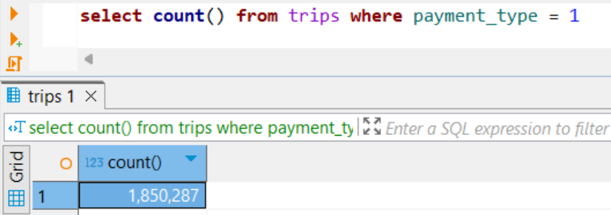

* Провести тестирование производительности и сохранить результаты

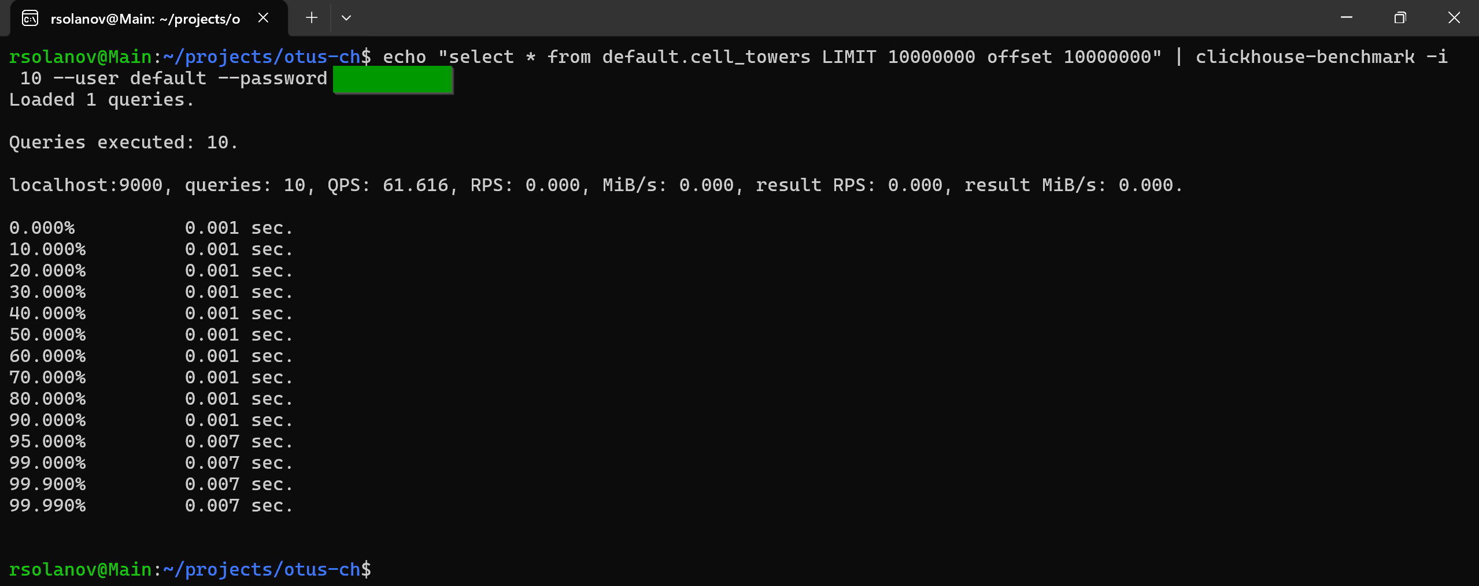

**Queries executed: 10.**

**localhost:9000, queries: 10, QPS: 61.616, RPS: 0.000, MiB/s: 0.000, result RPS: 0.000, result MiB/s: 0.000.**

**0.000% 0.001 sec.**

**10.000% 0.001 sec.**

**20.000% 0.001 sec.**

**30.000% 0.001 sec.**

**40.000% 0.001 sec.**

**50.000% 0.001 sec.**

**60.000% 0.001 sec.**

**70.000% 0.001 sec.**

**80.000% 0.001 sec.**

**90.000% 0.001 sec.**

**95.000% 0.007 sec.**

**99.000% 0.007 sec.**

**99.900% 0.007 sec.**

**99.990% 0.007 sec.**

**Внесенные изменения:**

* **Увеличение количества открытых файловых дескрипторов: увеличение значения параметра "ulimit -n" не менее чем до 100000;**
* **Увеличение объема разделяемой памяти: увеличение значения параметра "kernel.shmmax" не менее чем до 1 Гб**

**max_memory_usage = 8000000000;**

**max_execution_time = 1800;**

**force_primary_key = 1;**

**max_threads = 16;**

**max_insert_threads = 16;**

**max_final_threads = 16;**

**max_insert_block_size = 268435456; --from 1MB to 256MB**

**max_compress_block_size = 104857600; -- from 1MB to 100MB**

**min_insert_block_size_rows = 1048449;**

**min_insert_block_size_bytes = 268435456; -- 256MB**

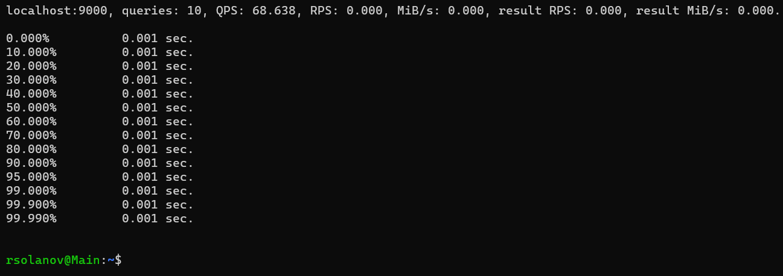

**0.000% 0.001 sec.**

**10.000% 0.001 sec.**

**20.000% 0.001 sec.**

**30.000% 0.001 sec.**

**40.000% 0.001 sec.**

**50.000% 0.001 sec.**

**60.000% 0.001 sec.**

**70.000% 0.001 sec.**

**80.000% 0.001 sec.**

**90.000% 0.001 sec.**

**95.000% 0.001 sec.**

**99.000% 0.001 sec.**

**99.900% 0.001 sec.**

**99.990% 0.001 sec.**

**После применения изменения настроек видно, что увеличился параметр QPS c 61616 до 68638**